PRESSEMITTEILUNG
Schwäbisch Hall, 26.04.2021

Der neue INTISO von METALL+PLASTIC
Smarte Isolatortechnologie für aseptische Prozesse

Vollständigen Isolatorschutz für Füll- und Verschließprozesse bei massiv reduziertem Aufwand bietet der neue integrierte Isolator INTISO von Metall+Plastic. Der Verzicht auf eine HVAC-Einheit und die aus dem Technikgeschoss in das Isolator-Plenum verlagerten Kühl- und Lüftungseinheiten kennzeichnen die neue Isolator-Ausführung. Der modulare Aufbau des
INTISO Isolators ist eine weitere Neuheit, welche die Kosteneinsparungen unterstützt. Dabei bleibt die pharmazeutische Sicherheit auf unverändert hohem Niveau.
Wesentliche Funktionen des Isolators sind beim INTISO in das Isolator-Plenum verlagert. Waren die Lüftungs- und Kühleinheiten bislang immer im Technikgeschoss positioniert, befinden sich diese nun beim INTISO kompakt und gut zugänglich oberhalb der Manipulationseinheit angeordnet. Damit entfällt die große HVAC-Einheit, die bei konventionellen Isolatoren im Technikgeschoss installiert wird und aufwändige Verrohrungen erfordert.
Der INTISO von Metall+Plastic bezieht vorkonditionierte Luft aus dem Reinraum. Damit eignet sich diese Isolator-Ausführung für Standardanwendungen. Was den INTISO exklusiv auszeichnet und von ähnlichen Konzepten am Markt unterscheidet, ist eine unterstützende Temperaturregelung. Mit dieser im Isolator-Plenum integrierten Kühlungseinheit kann eine Temperaturanpassung von rund +/- 6 °C durchgeführt werden. In der Praxis wird damit die Abwärme beispielsweise von Ventilatoren oder anderen Komponenten des Isolators ausgeglichen. So lassen sich – unabhängig von Batchgrößen – konstante Temperaturbedingungen erzeugen. Auch die im Reinraum auftretenden Temperaturschwankungen egalisiert der
INTISO mit der integrierten Kühl- und Lüftungstechnik.
Kostengünstig dank vereinfachter Installation und modularem Aufbau
Der modulare Aufbau des INTISO ist eine weitere Besonderheit. Dazu hat Metall+Plastic ein Baukastensystem für die Manipulationseinheit eingeführt, sodass die Zargen nun vorkonstruiert sind. Bei nochmals reduzierten Kosten bleibt das System flexibel und kann an Kundenwünsche angepasst werden. Der Anschluss an die Füll- und Verschließmaschinen ist unverändert. In den INTISO wird das hocheffiziente DECOpulse® Dekontaminationssystem von
Metall+Plastic integriert.
Bei Standardanwendungen ist der neue INTISO genauso sicher, dabei jedoch kostengünstiger und schneller verfügbar als kundenspezifische Ausführungen. Metall+Plastic erwartet daher, dass sich der INTISO bei Standardanwendungen als bevorzugtes Modell durchsetzen wird.
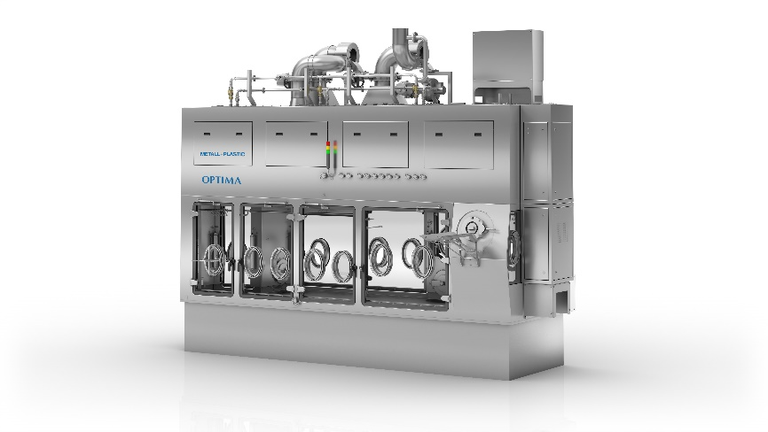
Beim neuen INTISO Isolator von Metall+Plastic ist die Lüftungs- und Kältetechnik auf das Wesentliche reduziert. Für Standardanwendungen bietet er höchste pharmazeutische Sicherheit, Kosten- und Zeitvorteile. (Quelle: Optima)

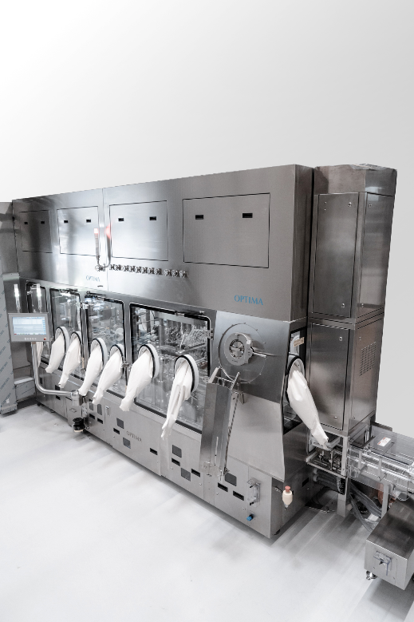
Der neue INTISO Isolator von Metall+Plastic ist die führende Containment-Lösung für Standardanwendungen. Er vereint höchste pharmazeutische Sicherheit mit Zeit- und Kostenvorteilen. (Quelle: Optima)

Zeichen (inkl. Leerzeichen): 2.568

Pressekontakt:
OPTIMA packaging group GmbH
Jan Deininger
Group Communications Manager
+49 (0)791 / 506-1472
jan.deininger@optima-packaging.com
www.optima-packaging.com

Über OPTIMA
Mit flexiblen und kundenspezifischen Abfüll- und Verpackungsmaschinen für die Marktsegmente Pharmazeutika, Konsumgüter, Papierhygiene und Medizinprodukte unterstützt Optima Unternehmen weltweit. Als Lösungs- und Systemanbieter begleitet Optima diese von der Produktidee bis zur erfolgreichen Produktion und während des gesamten Maschinenlebenszyklus. Über 2.650 Experten rund um den Globus tragen zum Erfolg von Optima bei. 19 Standorte im In- und Ausland sichern die weltweite Verfügbarkeit von Serviceleistungen.
Besten Dank für Ihre Veröffentlichung. Über die Zusendung eines Belegexemplars freuen wir uns.

